Con il contributo di

Edizione 2023

Il presente documento intende fornire un supporto operativo alla redazione del business plan, indicando gli aspetti che sono ritenuti indispensabili per produrre un piano di impresa esauriente ed in grado di fornire tutti gli elementi per la valutazione della Giuria. Alcune delle sezioni indicate potranno essere più sviluppate in sede di redazione, altre meno, ma in generale si suggerisce di tentare di coprire tutti gli aspetti richiesti anche laddove si ritiene di avere meno elementi a supporto delle informazioni fornite.

Per informazioni:
Segreteria organizzativa Start Cup Toscana 2023
Ufficio Regionale di Trasferimento Tecnologico (URTT) |  | U.O. Valorizzazione Ricerca  Scuola Superiore Sant’Anna Pisa
Via Luigi Carlo Farini, 8 – 50121 Firenze |  | Piazza Martiri della Libertà, 33 - 56127 Pisa
mail: startcuptoscana@regione.toscana.it |  | mail: uvr@santannapisa.it
Web: http://www.startcuptoscana.it

Nome del gruppo proponente:

Persona di riferimento:
Nome e cognome:
Email:
Telefono:

Area Tematica dell’Idea:
scegliere una delle seguenti

- Life Sciences (prodotti e/o servizi innovativi per migliorare la salute delle persone);
- ICT (prodotti e/o servizi innovativi nell’ambito delle tecnologie dell’informazione e dei nuovi media: e-commerce, social media, mobile, gaming, social innovation, smart cities ecc.);
- Cleantech & Energy (prodotti e/o servizi innovativi orientati al miglioramento della sostenibilità ambientale, tramite il miglioramento della produzione agricola, la salvaguardia dell'ambiente, la gestione dell’energia);
- Industrial (prodotti e/o servizi innovativi per la produzione industriale che non ricadono nelle categorie precedenti, innovativi dal punto di vista della tecnologia o del mercato).

BUSINESS PLAN
Il Business Plan non deve avere una lunghezza superiore alle quindici (15) pagine e deve contenere i seguenti elementi essenziali:

1. SCENARIO MACROECONOMICO
1.1 Breve descrizione dello scenario di riferimento
- ESEMPIO: Stime dalla IMO (International Maritime Organization) riportano che circa il 60% dei traffici commerciali avviene via mare. Il volume di traffico marittimo soprattutto nei principali porti commerciali è in crescita. L’andamento del livello di traffico marittimo ha avuto un trend in crescita costante negli ultimi 150 anni; mantenendo questa tendenza, il numero di scambi commerciali via mare, e quindi di imbarcazioni, crescerà di circa il 300% entro il 2060. Questo implica un maggior numero di imbarcazioni e di conseguenza un maggior rischio di incidenti...

1.2 Opportunità dall’ambiente esterno
- ESEMPIO: Il settore delle materie plastiche è in costante aumento e, nonostante la flessione dovuta alla crisi del 2008 e 2009, è tornata a crescere senza ulteriori cali. L’uso della plastica è infatti incentivato dai bassi costi di produzione e dall’ampia versatilità di questo materiale, che opportunamente modificato può essere applicato in una vasta varietà di settori. Allo stesso tempo la principale fonte di pregiudizio verso le materie plastiche da parte di consumatori, ovvero il suo impatto ambientale, è destinata a scomparire grazie al miglioramento continuo delle opzioni di gestione della materia plastica a fine vita nei paesi occidentali.

1.3 Rischi dall’ambiente esterno
- ESEMPIO: Il mercato è molto turbolento e non c’è ancora un player dominante nè sui prodotti, nè sui servizi. Questa mancanza di standard e di leader di mercato comporta un’elevata conflittualità e una proliferazione di soluzioni…

2. IL MERCATO

2.a. Bisogni da soddisfare e target di riferimento
Illustrare quali sono i bisogni che si intende soddisfare con i prodotti/servizi ideati ed in base a tali bisogni definire con una certa approssimazione il target di clienti a cui si è intenzionati a rivolgersi, e le caratteristiche di tali soggetti. Se tale target è coperto anche da altri prodotti/servizi con cui entrare in competizione, indicare la diffusione di quest’ultimi ed in cosa si differenzia la vostra proposta.

- ESEMPIO: La necessità di soggetti non vedenti di potersi orientare in un ambiente senza dover affrontare prima un training… Il target è quello delle utenze pubbliche come Musei, Aeroporti e Stazioni; o anche luoghi ostili ma strutturabili come una Miniera oppure a scenari di sicurezza (indicazioni per uscite di emergenza).

2.b. La dimensione del mercato
Quantificare la dimensione del mercato potenziale. Descrivere le caratteristiche del mercato: esiste una definizione chiara e precisa dell’utilizzatore e del cliente? Chi paga per il prodotto/servizio offerto? Chi lo usa? Specificare ognuno di questi segmenti in termini di dimensioni, tassi di crescita, percentuale sul mercato totale.
Mercato…quale mercato?
- Mercato: insieme di tutti gli acquirenti reali e potenziali di un prodotto
- Mercato Potenziale: insieme dei consumatori che dichiarano un qualche livello di interesse ad un’offerta di mercato definita
- Mercato Disponibile: insieme dei consumatori che hanno interesse, reddito e possibilità d’accesso a una particolare offerta del mercato
- Mercato disponibile qualificato: insieme dei consumatori che hanno interesse, reddito, accesso e requisiti (ad es. età) per la particolare offerta del mercato
- Mercato servito: parte del mercato disponibile qualificato a cui l’organizzazione decide di rivolgersi
- Mercato penetrato: insieme dei consumatori che effettivamente acquistano il nostro prodotto/servizio

- È necessario identificare i propri concorrenti e stimarne le vendite, per poi valutare le prestazioni della singola impresa rispetto all’intero settore. Le vendite totali e le vendite delle singole marche si possono ottenere dalle associazioni industriali di categoria o dagli studi di mercato svolti da istituti di ricerche di marketing
domanda del mercato dell’impresa:
Qi = siQ Qi = domanda dell’impresa i
si = quota di mercato dell’impresa i
Q = domanda totale del mercato

2.c. La dinamica della domanda
Mostrare (aiutandosi con dati numerici, tabelle e grafici) la dimensione e la dinamica della domanda, come quantità vendute e volume d’affari, preferibilmente specificando separatamente i dati riguardanti le aree territoriali ed i segmenti di clientela che si intende servire. Specificare se esiste una struttura specifica della domanda in relazione alla frequenza di acquisto, dimensione degli acquisti unitari e stagionalità degli acquisti, etc.
Come si fanno le previsioni?
- 1. Previsione ambientale (proiezione tasso inflazione, disoccupazione, tassi di interesse, consumi e risparmi delle famiglie, investimenti delle imprese, spese della P.A., esportazioni nette ecc., e quindi previsione del PNL)
- 2. Previsione di settore (sulla base del PNL e di altri indicatori)
- 3. Previsione delle vendite di impresa (sulla base di ciò che la gente dice - sondaggio opinioni acquirenti, forza di vendita, esperti esterni; ciò che la gente fa - market test; ciò che la gente ha fatto - analisi dei comportamenti di acquisto passati attraverso serie storiche o analisi statistiche)

2.d. Dimensione territoriale del mercato
Indicare se si vuole effettuare il lancio e la commercializzazione del prodotto su base nazionale o internazionale, specificando successivamente l’elenco dei paesi.

3. IL PRODOTTO

3.a. Descrizione dettagliata dei prodotti/servizi e loro caratteristiche tecnologiche distintive
Considerando l’elenco dei prodotti/servizi che si intende fornire indicato nella descrizione dell’idea imprenditoriale, spiegare quali sono le caratteristiche di ogni singolo prodotto/servizio, fornendo una quantità sufficiente di informazioni al fine di una adeguata comprensione, e descrivere la tecnologia utilizzata. Specificare inoltre, se il prodotto è già disponibile, in fase di prototipo oppure è ancora un progetto di ricerca. Negli ultimi due casi chiarire inoltre, quali sono i tempi previsti per il raggiungimento del prodotto/servizio.

3.b. Grado di imitabilità e sovrapposizione ai prodotti dei concorrenti
Esprimere valutazioni delle reali possibilità per altri soggetti di attuare lo stesso processo produttivo o di ottenere gli stessi prodotti/servizi, indicando le eventuali differenze conseguibili e i tempi in cui tale imitazione potrebbe essere raggiunta; inoltre specificare in quali aspetti i prodotti/servizi si assimilano a quelli dei concorrenti. Infine, sottolineare adeguatamente il grado di facilità/difficoltà di imitazione da parte dei competitor del nostro prodotto/servizio.

Inserire se opportuno tabelle di confronto

3.c. Disponibilità di brevetti e/o licenze
Elencare i brevetti che sono stati registrati riguardanti i prodotti/servizi che si intende offrire o il processo produttivo necessario per la loro fabbricazione, indicando lo stato di tale brevetto e le nazioni o zone coperte dallo stesso. Indicare se sono state concesse licenze su questi brevetti (specificando i soggetti e gli eventuali corrispettivi) o viceversa, se è necessario l’acquisto di licenze per la realizzazione dei prodotti (indicando chi ne è proprietario).

3.d. Eventuali barriere (all’entrata, alla produzione e/o al commercio)
Segnalare la presenza di barriere all’entrata in questo mercato, o segmento di mercato, che possano ostacolare il progetto di impresa, consistenti in divieti, minacce, o ostacoli per l’entrata, la produzione e/o il commercio dei prodotti/servizi.

Derivano da maggiori costi/minori ricavi della nuova entrante rispetto alle imprese già presenti.
Possono essere barriere legislative, competitive (fattori endogeni), economiche (fattori esogeni), ecc.

4. I MERCATI DI APPROVVIGIONAMENTO (I FORNITORI)
Identificare le principali fonti di approvvigionamento: quali sono i componenti principali del prodotto e dove vengono approvvigionati; descrivere le principali caratteristiche delle fonti di approvvigionamento (qualità costante dell’offerta, affidabilità dei fornitori) e il potere contrattuale dei fornitori: dimensione media dei fornitori, numero di fornitori, disponibilità di fonti di approvvigionamento alternative, livello di concorrenza tra i fornitori.

5. IL MODELLO DI BUSINESS
Descrivere come si intende affrontare il mercato, ovvero come si intende raggiungere il cliente; in altre parole, indicare le strategie per la realizzazione e la vendita del prodotto/servizio e per la generazione dei ricavi.

Un esempio:
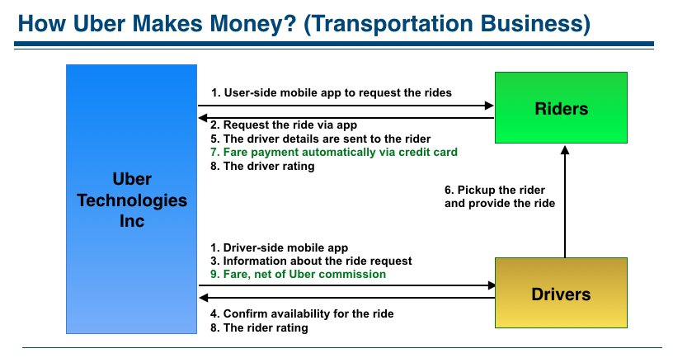

6. TECNOLOGIA E RICERCA

6.1. Tecnologie innovative necessarie per la produzione dei prodotti/servizi
Specificare e descrivere le tecnologie innovative necessarie per la realizzazione dei prodotti/servizi specificando se sono create e/o possedute internamente o se appartengono a soggetti esterni. In quest’ultimo caso, descrivere gli accordi che esistono o che si intendono instaurare con tali fornitori.

6.2. Modalità, ambiti e obiettivi della ricerca e sviluppo
Descrivere in quale ambito si procede alla ricerca e sviluppo (se in ambito di ricerca universitaria oppure nello svolgimento dell’attività di impresa), quali sono gli strumenti utilizzati, come si intende organizzare lo svolgimento di tale attività e quali sono le aree che si intende affrontare e gli obiettivi che si vuole raggiungere.

6.3. Relazioni con Università o enti di ricerca pubblici
Indicare, se esistono, quali sono le relazioni con le Università o gli enti di ricerca locali, se l’idea è maturata nel corso dell’attività di ricerca svolta presso questi enti, se esistono brevetti di titolarità di queste strutture che si intende utilizzare per lo svolgimento dell’attività.

7. PIANO ESECUTIVO

7.1. Politiche di prezzo
Indicare il prezzo di vendita previsto per il proprio prodotto/servizio, quali sono gli elementi che concorrono a determinarlo e come questo si colloca rispetto ai principali concorrenti.
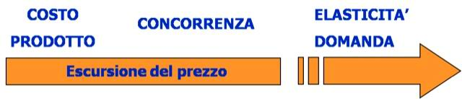

7.2. Politiche di distribuzione
Descrivere i canali utilizzati per la commercializzazione dei prodotti/servizi, specificando, se possibile, i volumi di vendite e la quantità di clienti raggiungibili con ciascuno di essi.

Canali diretti (produttore – cliente);
Canali indiretti (produttore – grossista – cliente)

7.3. Comunicazione
Esporre gli obiettivi ed i contenuti della comunicazione, oltre agli strumenti che si intende utilizzare per raggiungere lo scopo.

Promozione, pubblicità, sponsorizzazione, ecc.

7.4. Accordi, alleanze commerciali e commesse eventualmente in fase di definizione
Indicare quali accordi, siano essi partnership, commesse o altro, sono in via di determinazione, con quali soggetti dovrebbero essere stipulati, quale sarebbe l’oggetto degli stessi, e quale si prospetta essere la durata e l’impegno economico delle parti.

7.5. Piano strategico di crescita
Indicare gli obiettivi di medio-lungo periodo, le modalità con cui si intendono raggiungere ed I tempi necessari in ottica di crescita dell’azienda.

- Un piano strategico deve comunicare la propria vision, darsi degli obiettivi strategici, potersi tradurre in elementi misurabili (quota di mercato, tasso di crescita delle vendite, tasso di conversione..)
- La VISION è la dichiarazione di cosa si voglia fermamente essere nel medio lungo periodo, la proiezione di uno scenario futuro che rispecchi i valori, gli ideali, le aspirazioni di chi fissa gli obiettivi e promuove l’azione.

7.6. Servizi accessori
Evidenziare se esistono servizi di assistenza pre e post vendita (assistenza, formazione, manutenzione) richiesti dal cliente e se l’azienda è in grado di soddisfare fin da subito questa domanda.

8. ASPETTI FINANZIARI

8.1. Investimento necessario per l’avvio e lo sviluppo della business idea e relative fonti di finanziamento
Dopo aver specificato l’ammontare dell’investimento che si ritiene necessario per l’avvio e lo sviluppo della business idea, indicare di quali strumenti finanziari si è a conoscenza e quali di questi si pensa di utilizzare per avviare l’iniziativa imprenditoriale (strumenti pubblici e privati).

8.2. Piano economico-finanziario da estendere su 3 anni

Ricavi |  | Attività
Ricavi da vendite |  | Immobilizzazioni immateriali
Altri ricavi |  | Immobilizzazioni materiali
 |  | Disponibilità economiche (magazzino)
Costi |  | Liquidità
Ricerca e sviluppo
Materie prime
Costi per il personale |  | Passività
Costi commerciali |  | Cap. sociale
Costi amm/vi |  | TFR
Costi per servizi |  | Fondi ammortamento
Affitti |  | Mutui passivi
Costi vari |  | Debiti vs. fornitori

8.3. Descrizione delle assunzioni e delle valutazioni alla base di tale prospetto
Descrivere le ipotesi e le informazioni in base alle quali è stato possibile determinare il piano economico-finanziario nel modo appena esposto (tra le quali prezzo di vendita, quantità vendute, stima dei costi di produzione e commercializzazione, etc).

8.4. Previsione del break-even point
Indicare, nel caso in cui sia possibile effettuare tale calcolo, il break-even point, vale a dire la quantità di prodotti/servizi venduti al prezzo di vendita stabilito per cui si ottiene il pareggio dei costi totali (costi fissi + costi variabili).

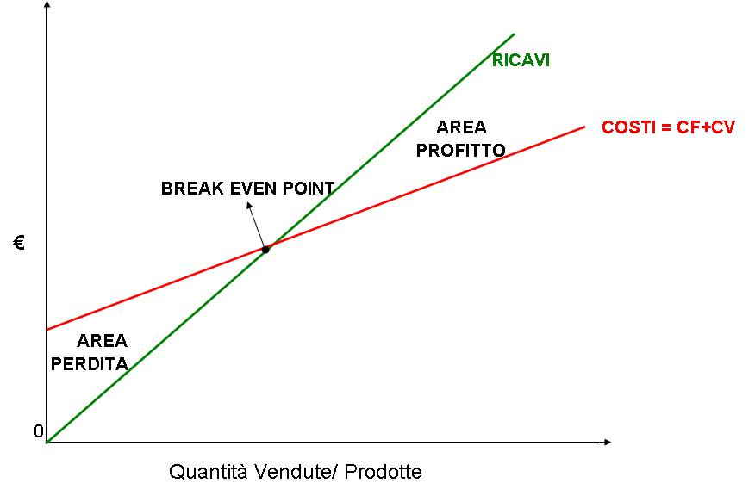

9. STRUTTURA DELLA COMPAGINE SOCIETARIA

9.1. Oggetto sociale e forma giuridica della società

9.2. Sede legale ed operativa
Indicare tutte le sedi in cui si prevede avrà luogo l’attività imprenditoriale.

9.3. Ammontare del capitale sociale e ripartizione fra i soci
Indicare l’ammontare inizialmente previsto del capitale sociale, e la ripartizione in quote; per ciascun socio deve essere anche indicata la personalità (giuridica o fisica) e la qualificazione come socio proponente o socio partecipante.

9.4 (Eventuale) Previsione e modalità di ingresso di ulteriori soggetti (enti finanziatori, imprese, etc.) Nel caso in cui si preveda l’ingresso di ulteriori soggetti nella compagine sociale in un periodo successivo, si descrivano le modalità con cui tale ingresso avrà luogo.

10. L’ORGANIZZAZIONE E LE RISORSE UMANE

10.1. Breve descrizione dell’organigramma aziendale, delle funzioni manageriali previste e da chi sono occupate tali cariche
Rappresentazione dell’organigramma aziendale nella maniera più completa possibile, vale a dire indicando tutte le funzioni manageriali previste e opportune per un corretto svolgimento dell’attività d’impresa ed i soggetti incaricati di ricoprire tale posizione (se possibile indicare anche la fonte – ad esempio i soci o gli enti finanziatori - della nomina di ciascun soggetto).

10.2. Descrizione dei soggetti con funzioni manageriali
Approfondire alcune informazioni, in genere difficilmente reperibili in un curriculum vitae, riguardanti i soggetti con funzioni manageriali; (focalizzarsi su competenze attinenti lo sviluppo della business idea, l’esperienza operativa e manageriale, le precedenti collaborazioni tra questi soggetti, i rispettivi network di relazioni attivi e passivi).

10.3. Modalità di reperimento delle competenze
Indicare quali competenze risultano o si prospettano mancanti nell’attuale compagine manageriale e le modalità attraverso le quali si prevede di reperire tali competenze, sia per ciò che riguarda assunzioni interne che consulenze esterne.

